ROUSS’EVASION propose une sortie à
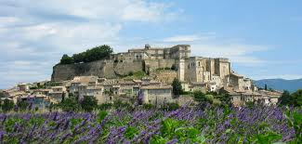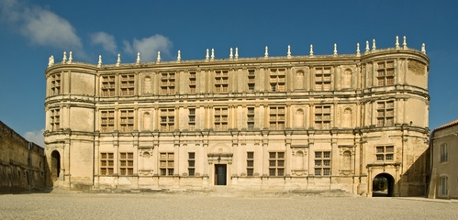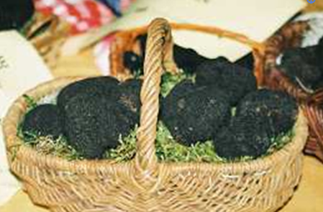
Le château de Grignan
et les saveurs de la Drôme provençale

Vendredi 18 Novembre 2011

Le château de Grignan, occupe un plateau dominant le village installé sur ses pentes dès le Moyen Âge. D'abord propriété de la famille de Grignan puis de la famille des Adhémar, le château médiéval est transformé en une prestigieuse demeure de plaisance à la Renaissance, puis au 17e siècle, époque où la correspondance de la Marquise de Sévigné évoque l'éclat de cette cour provençale.

Ce château, partiellement démantelé pendant la Révolution puis reconstruit au début du 20e siècle, abrite aujourd'hui des collections de mobilier d'art, de peintures et d'étoffes précieuses.

Un déjeuner vous sera préparé dans l’Auberge d’un village proche…, avec les spécialités de sa cuisine locale.

Après en avoir apprécié les saveurs, il vous sera également présenté la tradition truffière des alentours dans une des exploitations de la région, avec petite dégustation d’huile truffée.

La fabrique « La Durance » se propose également de vous accueillir en fin de journée, pour vous présenter ses produits naturels de Provence, huiles essentielles, soins, bougies parfumées…
PRIX : 45 EUROS
----------------------------------------------------------------------------
Coupon-réponse à retourner (GRIGNAN)
Nom, prénom, adresse, n° téléphone des participants
---------------------------------------------------------------------------------------------------------------------------------------------------------------------------------------------------------------------------------------------------------------------------------------------------------------------------------------- ----------------------------------------------
Je joins mon règlement de ……………….à l’ordre de ROUSS’EVASION

ROUSS’EVASION tél : 04.42.29.18.68
B.P 62 e.mail : rouss-evasion@wanadoo.fr
13790 ROUSSET

